Обобщающий урок по теме «Тепловые явления»
Цели и задачи:
- Повторение и систематизация изученного материала по теме «Тепловые явления».
- Обучение применению знаний в новой ситуации, правильно объясняя происходящие физические явления.
- Формирование навыков коллективной работы в сочетании с самостоятельной деятельностью учащихся.
- Развитие интереса к получаемым знаниям по физике, любознательности.
- Воспитание коллективизма, сплоченности.
Материалы и оборудование:
- плакат-маршрут движения (рис.1);
- таблички с названиями городов страны Калория;
- карточки с заданиями для каждого города;
- презентация к уроку;
- спичечные коробки;
- спиртовки, латунный цилиндр, лист бумаги;
- вода, весы, штатив, кольцо, спички.
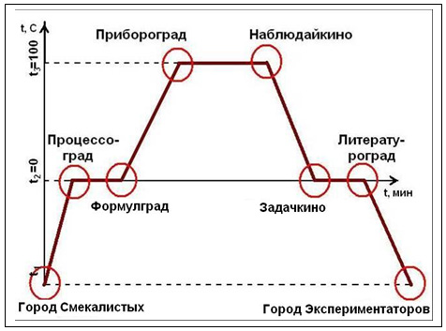
Рисунок 1
Ход мероприятия
Организационный момент.
Здравствуйте, ребята, сегодня мы вместе совершим путешествие в удивительную страну, которая называется Калория.
Для этого вы заранее разделись на 2 команды. У каждой команды:
- капитан, который заполняет дневник путешествия;
- проводник, ведущий отряд по дорогам страны;
- штурман, проверяющий правильность движения отряда по выбранному маршруту и следящий за соблюдением городских знаков;
- этнограф, хорошо владеющий языками страны, по которой будет путешествовать отряд.
За каждый правильный ответ каждый член команды получает один балл, за дополнение еще полбалла. Команда считается победительницей, если она набрала за все путешествие максимальное количество баллов. Также лучший игрок команды оценивается отдельно.

Начало игры.
Задание 1.
- Чтобы начать свой путь каждая команда получает рисунок ключа (рис.2) и следующие вопросы:
- Какие вам известны способы передачи тепла при помощи инфракрасных лучей? (Из ответа возьмите вторую букву поставьте ее в первую клетку ключа.)
- Какой вы знаете процесс увеличения внутренней энергии тела при повышении его температуры? (Из ответа возьмите первую букву и поставьте ее во вторую клетку ключа.)
- Какой вам известен процесс перехода вещества из жидкости в газ? (Из ответа возьмите четвертую и седьмую буквы и поставьте их соответственно в третью и четвертую клетки ключа.)
- Какой вы знаете процесс перехода воды из жидкого состояния в твердое? (Из ответа возьмите две последние буквы и поставьте их в последние клетки ключа.)
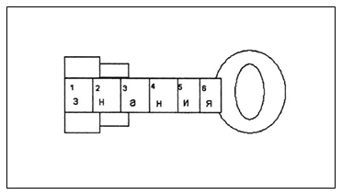
Рисунок 2
- Излучение (З).
- Нагревание (Н).
- Испарение (А, Н).
- Кристаллизация (И, Я).
Капитан в дневнике отмечает очки, заработанные каждым членом команды (очки получает тот, кто правильно ответил на заданные вопросы).
Команды получают столько очков, сколько правильных ответов в этом задании. Одно дополнительное очко дается команде, которая первой нашла ключ.
Этим ключом открываются ворота всех городов страны Калория.
Первый город за воротами – город Смекалистых.
Задание 2 – улица Кроссвордная.
Для путешествия надо проложить маршрут. Это сделать должны капитан и проводник. Команды получают кроссворд.
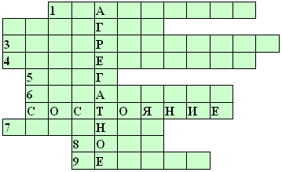
- Переход вещества из твёрдого состояния в жидкое.
- Физическая величина, измеряемая в Джоулях.
- Переход вещества из жидкого состояния в твёрдое.
- Переход молекул из пара в жидкость.
- Разновидность воды в твёрдом состоянии.
- Переход молекул из жидкости в пар.
- Процесс, сопровождаемый быстрым образованием пузырьков пара, прорывающихся через поверхность жидкости.
- Жидкость с большой удельной теплоёмкостью.
- Топливо, получаемое из нефти.
Правильные ответы показать через проектор. Это необходимо, чтобы капитаны смогли оценить участие каждого ученика в этом задании.
Задание 3 – переулок Терминов.
Для общения с жителями страны необходимо знание языка жителей местности, в которую прибывают путешественники. Приглашаются этнографы от каждой команды, знающие язык физиков из страны Калория.
Этнографам необходимо написать за 2 минуты как можно больше терминов, относящихся к теме «Тепловые явления». (Каждые два термина - одно очко.)
Задание 4 – тупик «У дорожного знака».
Чтобы не сбиться в пути надо хорошо знать дорожные знаки.
Штурманы команд приглашаются на конкурс знатоков знаков. За 2 минуты расшифровать буквы (назвать каждую величину и единицу измерения), составить формулы.
- Q, c, m, t, λ, L, q
Q – количество теплоты (Дж).
с – удельная теплоемкость вещества (Дж/кг* ° С).
m – масса тела (кг).
t – температура тела (° С).
λ – удельная теплота плавления (Дж/кг).
L – удельная теплота парообразования (Дж/кг).
q – удельная теплота сгорания топлива (Дж/кг).
Итак, маршрут проложен, язык местности изучен, дорожные знаки определены.
За воротами город под названием Процессоград.
Задание 5.
На доске дан график тепловых процессов.
Проводники команд должны назвать процессы, изображенные на графике. Они по очереди выбирают необходимые карточки, которые лежат на столе вверх надписью, вставляют их в прорезь над графиком на игровом поле, дают определение процессу.
Приближаемся к городу с названием Формулград.
Задание 6.
Штурманам необходимо расставить указательные знаки на пути своих команд (формулы к процессам). Они по очереди берут карточки, лежащие на столе вниз надписью, и вставляют в прорезь под процессом, соответствующим данной формуле.
Приближаемся к городу Прибороград.
Задание 7.
Каждый капитан выбирает карточку с названием прибора, называет тепловые процессы, связанные с этим прибором, и получает столько очков, сколько процессов назовет.
а) Газовая плита – конвекция.
б) Печь – излучение.
в) Чайник на газовой плите греется – конвекция.
г) Пробирка, на дне лед залит водой и на границе воздух-вода греют – теплопроводность.
д) Светильник – конвекция.
е) Горящая свеча – конвекция.
ё) Обогреватель – конвекция.
ж) Утюг – излучение.
Впереди показался город Наблюдайкино.
Задание 8.
В этом городе находится музей изобразительных искусств. Остановка около одной картины. За 2 минуты надо отыскать как можно больше тепловых явлений на картине. (За каждое названное явление получают одно очко.)
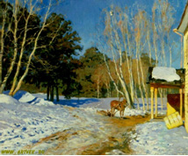
И.И. Левитан – «Март»
Подошли к городу Задачкино.
Задание 9.
Каждая команда получает по одной расчетной задаче. После выполнения задачи всеми членами группы один из учеников сообщает свой результат на доске.
Задача: какое количество теплоты требуется для плавления 100г свинца, взятого при температуре 27о С? (Ответ: 6,7 кДж)
Итак, город Литературоград.
Найти тепловое явление или его проявление.
1.
Растаял лед, шумят потоки,
Луга зеленеют под лаской тепла.
Зима, размякнув на припеке,
В суровые горы подальше ушла.
И.В.Гете «Фауст».
- О каком тепловом процессе идет речь в этом отрывке? Почему для таяния льда необходимо тепло? (Этот процесс называется плавлением. Для разрыва связей между молекулами требуется энергия.)
2. «Когда темный от влаги паркет несколько подсох и все зеркала покрылись банным налетом и звонки прекратились, Филипп Филиппович в сафьяновых красных туфлях стоял в передней» (М.А.Булгаков. Собачье сердце.)
- Какие процессы описаны автором? (Испарение и конденсация.)
3.
...На месте славного побега
Весной растопленного снега
Потоки мутные текли
И рыли влажну грудь земли ...
А.С. Пушкин «Руслан и Людмила».
- О каком тепловом процессе идет речь? При какой температуре тает снег? Как она называется? (Процесс превращения льда в мутные потоки называется плавлением, при нормальных условиях лед плавится при 0о С – температуре плавления льда.)
4. Найди ошибку. Один поэт так написал о капле воды:
Она жила и по стеклу текла,
Но вдруг её морозом оковало,
И неподвижной льдинкой капля стала,
А в мире поубавилось тепла.
- Какая физическая ошибка здесь допущена? (При конденсации энергия выделяется, а не поглощается.)
5. Из русской сказки «Лисичка-сестричка и серый волк». Волк пошел на реку, опустил хвост в прорубь и начал приговаривать: «Ловись, рыбка, и мала и велика! Ловись, рыбка и мала и велика!». Вслед за ним и лиса явилась; ходит около волка да причитывает: «Ясни, ясни на небе звезды! Мерзни, мерзни волчий хвост!». Хвост и примерз. Каким путем покинуло тепло хвост волка? (Излучением.)
Мы добрались до города Экспериментатор.
В этом городе нужно выполнить опыт и объяснить его. За правильную демонстрацию опыта –1 балл; за объяснение опыта – 2 балла).
- При выполнении опытов помните о технике безопасности.
- Положите на полоску бумаги латунный цилиндр. Внесите в пламя спиртовки. Почему бумага не загорается? (Теплота отводится гирей. Температура бумаги ниже температуры горения.)
- Налейте воды в спичечный коробок, поставьте на кольцо над горелкой и вскипятите воду. Почему вода кипит, а коробок не горит?
- На деревянную подставку налейте немного воды и поставьте на нее алюминиевую кастрюльку со снегом. В снег подсыпьте соли (3 части снега и 1 часть соли) и перемешайте до тех пор, пока кастрюля не примерзнет к подставке. Почему это происходит? (Соль вызывает усиленное таяние снега. Этот процесс связан с поглощением теплоты. В результате вода замерзает.)
- Коробка из бересты не загорится, если в неё налить воду и поставить на горячую плитку. Почему? (Береста будет иметь температуру кипения воды.)
- Вскипятите воду в пробирке со льдом так, чтобы лед не растаял. Почему это возможно?

Подведение итогов игры.
В конце игры подводятся итоги, подсчитываются баллы и определяются победители.
Учащиеся делают вывод о том, что полезного для себя узнали на уроке, выделяют особенно активных и успешных. Оценивают, что понравилось, что не понравилось.
Итак, ребята наше путешествие по стране Калория подошло к концу. Я надеюсь, что у вас останется хорошее впечатление от нашего путешествия по стране «Калория».

